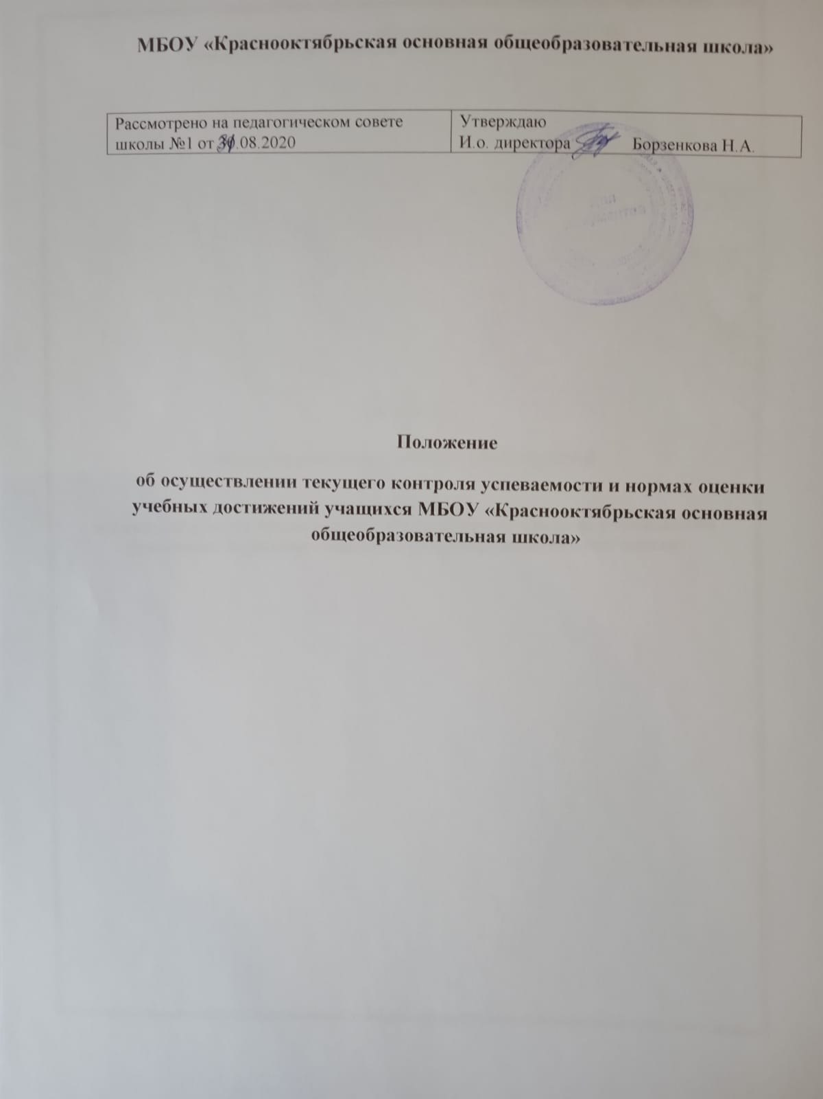

1.Общие положения
1.1. Положение об осуществлении текущего контроля успеваемости и нормах оценки учебных достижений учащихся муниципального бюджетного общеобразовательного учреждения «Краснооктябрьская основная общеобразовательная школа» (далее – Положение) разработано в соответствии с ч.2 ст.30 Федерального закона от 29.12.2012 г. №273- ФЗ «Об образовании в Российской Федерации».
1.2. Положение устанавливает формы, периодичность и порядок текущего контроля успеваемости, требования к оценке и отметке учебных достижений учащихся.
1.3. В положении использованы следующие определения:
-оценка учебных достижений - это процесс по установлению степени соответствия реально достигнутых результатов планируемым результатам. Оценке подлежат как объѐм, системность знаний, так и уровень развития интеллекта, навыков, умений, компетенций, характеризующие учебные достижения учащегося в учебной деятельности;
-отметка – это результат процесса оценивания, количественное выражение учебных достижений учащихся в цифрах (баллах);
-текущий контроль успеваемости – это систематическая проверка теоретических знаний и практических умений учащихся, проводимая учителем на текущих занятиях в соответствии с учебной программой, а также по итогам прохождения раздела или темы в форме оценки учебных достижений учащихся.
Цели, задачи и функции текущего контроля успеваемости учащихся
2.1. Цели текущего контроля успеваемости учащихся.
2.1.1. Установление фактического уровня теоретических знаний учащихся по учебным предметам учебного плана школы, их практических умений; соотнесение этого уровня с требованиями федерального государственного образовательного стандарта начального общего образования, федерального государственного образовательного стандарта основного общего образования, федерального компонента государственного стандарта общего образования.
2.1.2. Контроль выполнения учебных программ и календарно-тематического плана.
2.2. Задачи текущего контроля успеваемости учащихся.
2.2.1. Оценивание текущих результатов освоения учащимися образовательной программы в виде отметки в балльном выражении.
2.2.2. Определение уровня освоения учащимися раздела (темы) образовательной программы для перехода к изучению нового раздела (темы) учебного материала.
2.2.3. Корректировка учителями темпов изучения образовательной программы в зависимости от качества освоения изученного.
2.3. Функции текущего контроля успеваемости учащихся.
2.3.1. Анализ соответствия знаний учащихся требованиям образовательной программы в соответствии с разработанными критериями оценивания и требованиями к знаниям учебного предмета.
2.3.2. Использование различных видов текущего контроля знаний для установления уровня освоения определенного раздела (отдельной темы) образовательной программы (качества знаний учащихся): устные виды контроля (устный ответ на поставленный вопрос; развернутый ответ по заданной теме; устное сообщение по избранной теме, собеседование; тестирование (в том числе с помощью технических средств обучения), декламация стихов, отрывков художественных произведений; чтение текста на русском, иностранном языках, говорение, аудирование); зачет, в т. ч. дифференцированный, по заданной теме; письменные виды контроля (письменное выполнение тренировочных упражнений, лабораторных и практических работ; написание диктанта, изложения, сочинения; выполнение самостоятельной работы, письменной проверочной работы, творческой работы, подготовка реферата).
2.3.3. Выставление четвертных, полугодовых отметок по учебному предмету, учитывая не только отметки по учебному предмету в классном журнале, но и фактическое освоение образовательной программы (доказательно).
2.3.4. Использование результатов текущего контроля успеваемости для систематического анализа ошибок и организации своевременной педагогической помощи учащемуся.
3.Порядок и формы осуществления текущего контроля успеваемости учащихся
3.1.Текущий контроль успеваемости учащихся осуществляется на протяжении всего учебного года.
3.2.Текущему контролю успеваемости подлежат учащиеся всех классов школы по всем учебным предметам учебного плана школы.
3.3.Учащиеся, обучающиеся на дому по индивидуальным учебным планам, подлежат текущему контролю успеваемости только по предметам, включенным в этот план.
3.4.Текущий контроль успеваемости учащихся 1-х классов в течение учебного года осуществляется качественно без фиксации их учебных достижений в классных журналах в виде отметок по пятибалльной шкале.
3.5.Лица, осуществляющие текущий контроль успеваемости учащихся, их права и обязанности.
3.1.1.Текущий контроль успеваемости учащихся осуществляется учителями и включает в себя поурочную, почетвертную (2-9 классы) оценку результатов учебных достижений учащихся в соответствии с нормами, установленными настоящим Положением.
3.1.2.Учитель обязан ознакомить с системой текущего контроля по своему предмету учащихся на начало учебного года.
3.1.3.Учитель обязан своевременно довести до учащегося отметку текущего контроля, обосновав ее в присутствии всего класса, и выставить отметку в классный журнал и дневник учащегося.
3.1.3.В случае оценивания учебных достижений учащегося неудовлетворительной отметкой, учителю следует повторно в 2–4-дневный срок выявить уровень его знаний и зафиксировать положительную отметку в классном журнале.
3.1.4.Учителю следует помнить, что выставление неудовлетворительных отметок в первые уроки после длительного отсутствия учащихся (3-х и более уроков) сдерживает развитие успехов в их учебно-познавательной деятельности и формирует негативное отношение к учению и учебному предмету.
3.1.5.С целью контроля выполнения учебных программ, определения качества обучения администрацией школы осуществляется административный текущий контроль успеваемости учащихся.
3.1.6.Учителя и администрация школы имеют право на свободу выбора и использования методов оценки результатов учебных достижений учащихся.
3.6.Планирование текущего контроля успеваемости учащихся.
-Планирование текущего поурочного контроля успеваемости учащихся отражается в поурочном плане учителя.
-Планирование текущего контроля успеваемости учащихся отражается в календарно-тематическом плане по учебному предмету.
-Планирование административного текущего контроля успеваемости учащихся отражается в графике административных контрольных работ.
-В соответствии с календарно-тематическими планами по учебным предметам и графиком административных контрольных работ методистом составляется общешкольный график проведения контрольных работ.
-В целях недопущения перегрузок учащихся при составлении графика контрольных работ учитываются следующие требования: в день проводится не более одной контрольной работы; контрольные работы не проводятся по понедельникам и субботам. В случае необходимости осуществляется корректировка календарно-тематических планов.
3.7.Формы текущего контроля успеваемости.
-В школе предусмотрены следующие формы контроля текущей успеваемости учащихся:
устный ответ;
контроль техники чтения (для учащихся 1-классов);
письменная контрольная работа;
письменная творческая работа;
лабораторная работа;
практическая работа;
защита проекта;
тестирование;
зачет.
-Форму текущего контроля успеваемости определяет учитель с учетом контингента учащихся, содержания учебного материала и используемых им образовательных технологий.
Предметные методические объединения школы имеет право предложить форму и содержание текущего контроля успеваемости учащихся.
Форму и содержание административного текущего контроля успеваемости учащихся определяет администрация школы
4.Нормы оценки учебных достижений учащихся
4.1.Единые требования к оценке и отметке учебных достижений учащихся школы.
Задачи оценки и выставления отметки: отметка выступает средством диагностики образовательной деятельности; отметка является связующим звеном между учителем, учащимся и родителем (законным представителем).
4.2.Принципы оценки и выставления отметки: справедливость и объективность; учет возрастных и индивидуальных особенностей учащихся; гласность и прозрачность - доступность и понятность информации об учебных достижениях учащихся, возможность любого заинтересованного лица проанализировать результаты и сделать соответствующие выводы.
4.2.Критерии выставления отметок.
-Основой для определения уровня знаний являются критерии оценки
- полнота знаний, их обобщенность и системность: полнота и правильность
- это правильный полный ответ; правильный, но неполный или неточный ответ; неправильный ответ; нет ответа.
-При выставлении отметок необходимо учитывать классификацию ошибок и их количество: грубые ошибки:
- незнание определения основных понятий, законов, правил, основных положений теории, незнание формул, общепринятых символов обозначений величин, единиц их измерения, - незнание наименований единиц измерения (физика, химия, математика, биология, география, черчение, технология, ОБЖ),
- неумение выделить в ответе главное,
- неумение применять знания для решения задач и объяснения явлений,
- неумение делать выводы и обобщения,
- неумение читать и строить графики и принципиальные схемы,
- неумение подготовить установку или лабораторное оборудование, провести опыт, наблюдения, необходимые расчеты или использовать полученные данные для выводов,
- неумение пользоваться первоисточниками, учебником и справочниками,
- нарушение техники безопасности,
- небрежное отношение к оборудованию, приборам, материалам;
- однотипные ошибки:
- ошибки на одно правило;
- негрубые ошибки:
- неточность формулировок, определений, понятий, законов, теорий, вызванная неполнотой охвата основных признаков определяемого понятия или заменой одного двух из этих признаков второстепенными,
- ошибки при снятии показаний с измерительных приборов, не связанные с определением цены деления шкалы (например, зависящие от расположения измерительных приборов, оптические и др.),
- ошибки, вызванные несоблюдением условий проведения опыта, наблюдения, условий работы прибора, оборудования,
- ошибки в условных обозначениях на принципиальных схемах, неточность графика (например, изменение угла наклона) и др.,
- нерациональный метод решения задачи или недостаточно продуманный план устного ответа (нарушение логики, подмена отдельных основных вопросов второстепенными),
- нерациональные методы работы со справочной и другой литературой;
- неумение решать задачи, выполнять задания в общем виде;
- недочеты:
- нерациональные приемы вычислений и преобразований, выполнения опытов, наблюдений, заданий,
- ошибки в вычислениях (арифметические - кроме математики);
- небрежное выполнение записей, чертежей, схем, графиков;
- орфографические и пунктуационные ошибки (кроме русского языка).
4.3. Шкала отметок.
4.3.1. В школе принята 5-балльная шкала отметок: «5» - отлично; «4» - хорошо; «3» - удовлетворительно; «2» - неудовлетворительно; «1» - отсутствие ответа или работы по неуважительной причине.
4.3.2. Оценка устных ответов и письменных работ учащихся.
Отметка «5» (правильный полный ответ) ставится в случае:
1)знания, понимания, глубины усвоения учащимся всего объѐма программного материала;
2) умений выделять главные положения в изученном материале, на основании фактов и примеров обобщать, делать выводы, устанавливать межпредметные и внутрипредметные связи, творчески применять полученные знания в незнакомой ситуации;
3) соблюдения культуры письменной и устной речи, правил оформления письменных работ;
4) отсутствия ошибок и недочѐтов при воспроизведении изученного материала; при устных ответах - устранения отдельных неточностей с помощью дополнительных вопросов учителя.
Отметка «4» (правильный, но не совсем точный ответ) ставится в случае:
1)знания учащимся всего изученного программного материала;
2) умений выделять главные положения в изученном материале, на основании фактов и примеров обобщать, делать выводы, устанавливать внутрипредметные связи, применять полученные знания на практике;
3) соблюдение основных правил культуры письменной и устной речи, правил оформления письменных работ;
4) наличия 1-ой или 2-х негрубых ошибок или 3-х недочетов.
Отметка «3» (правильный, но не полный ответ, уровень представлений, сочетающихся с элементами научных понятий) ставится в случае:
1)знания и усвоения материала учащимся на уровне минимальных требований программы, затруднений при самостоятельном воспроизведении, необходимости незначительной помощи преподавателя, допуске неточностей в определении понятий или формулировке правил, недостаточно глубоком и доказательном обосновании своих суждений;
2) умения работать на уровне воспроизведения, затруднений при ответах на видоизменѐнные вопросы, неумения приводить примеры, излагать материал непоследовательно;
3) незначительного несоблюдения основных правил культуры письменной и устной речи, правил оформления письменных работ;
4) наличия 1-ой грубой ошибки и 2-х недочетов, или 1-ой грубой ошибки и 1-ой негрубой, или 2-х-3-х грубых ошибок, или 1-ой негрубой ошибки и 3-х недочетов, или 4-х-5-ти недочетов.
Отметка «2» (неправильный ответ) ставится в случае:
1)знания и усвоения материала учащимся на уровне ниже минимальных требований программы, отдельных представлений об изученном материале;
2) отсутствия умений работать на уровне воспроизведения, затруднений при ответах на стандартные вопросы;
3)значительного несоблюдения основных правил культуры письменной и устной речи, правил оформления письменных работ;
4) наличия нескольких грубых ошибок, большого числа негрубых при воспроизведении изученного материала.
4.3.3. Оценка творческих работ учащихся. При оценке творческой работы учитывается самостоятельность, оригинальность замысла работы, уровень ее композиционного и стилевого решения, речевого оформления. Избыточный объем работы не влияет на повышение оценки. Учитываемым положительным фактором является наличие рецензии на исследовательскую работу.
Отметка «5» ставится в случае: полного соответствия содержания работы теме; отсутствия фактических ошибок; последовательного изложения содержания; отличия работы богатством словаря, точности словоупотребления; достижения смыслового единство текста, иллюстраций, дополнительного материала; наличия 1-го недочета в содержании; 1-го-2-х речевых недочетов; 1-ой грамматической ошибки.
Отметка «4» ставится в случае: соответствия содержания работы теме в основном (наличия незначительных отклонений от темы); наличия единичных фактических неточностей; наличия незначительных нарушений последовательности в изложении мыслей; наличия отдельных непринципиальных ошибок в оформлении работы; наличия не более 2- х недочетов в содержании, не более 3-х-4-х речевых недочетов, не более 2-х грамматических ошибок.
Отметка «3» ставится в случае: допуска в работе существенных отклонений от темы; достоверности работы в главном, но наличия в ней отдельных нарушений последовательности изложения; неаккуратного оформления работы, наличия претензий к соблюдению норм и правил библиографического и иллюстративного оформления; наличия не более 4- х недочетов в содержании, 5-ти речевых недочетов, 4-х грамматических ошибок.
Отметка «2» ставится в случае: несоответствия работы теме; допуска множества фактических ошибок; нарушения последовательности изложения во всех частях работы; отсутствия связи между ними; не соответствия работы плану; крайне бедного словаря; нарушения стилевого единство текста; наличия серьезных претензий к качеству оформления работы; наличия до 7-ми речевых и до 7-ми грамматических ошибок.
4.3.4. При оценке контрольного диктанта на понятия отметки выставляются следующим образом: «5» – нет ошибок;
«4» – 1-2 ошибки;
«3» – 3-4 ошибки;
«2» – допущено до 7 ошибок.
3.4. Оценка учебных достижений учащихся за четверть (полугодие).
4.4.1. Четвертная (полугодовая) отметка ставится на основании отметок, выставленных в журнал в течение учебной четверти. Отметки, выставленные за контрольные, практические, лабораторные работы, считаются приоритетными.
4.4.2. Четвертная (полугодовая) отметка результатов учебных достижений учащихся, временно обучающихся в учреждениях санаторного типа (больницах) или реабилитационных общеобразовательных учреждениях, осуществляется с учетом ведомости текущей успеваемости из этих учреждений.
4.4.3. Временное освобождение учащихся от занятий физической культурой, технологией, информатикой и ИКТ по медицинским показаниям не освобождает их от посещения данных уроков. Данная категория учащихся оценивается на основании устных ответов по теоретическому материалу. Освобождение учащихся от занятий физической культурой, технологией, информатикой и ИКТ на целый учебный год закрепляется приказом по школе, в классном журнале делается запись: «освобожден».
4.4.4. Учащемуся, пропустившему более пятидесяти процентов уроков по учебному предмету в течение четверти (полугодия), может быть выставлена четвертная (полугодовая) отметка по этому предмету только после успешной сдачи зачета, форму и дату которого определяет учитель, в противном случае в классном журнале делается запись: «н/а» (не аттестован).
4.4.5. Ответственность за прохождение пропущенного учебного материала возлагается на учащегося, его родителей (законных представителей).
4.5. Сроки выставления текущих, четвертных (полугодовых) отметок определяются Приказом директора.
4.6. Оценка учебных достижений учащихся за год, за промежуточную аттестацию
4.6.1. Годовая отметка по предмету, по которому отсутствовала промежуточная аттестация, выставляется с приоритетом второго полугодия.
4.6.2. Отметка по предмету, по которому проводится промежуточная аттестация, выставляется учителем-предметником как среднее арифметическое четырех четвертных отметок (или двух полугодовых), годовой и отметки промежуточной аттестации в соответствии с правилами округления, при условии успешного прохождения промежуточной аттестации.
4.6.3. При неудовлетворительной отметке за промежуточную аттестацию положительная годовой отметка обучающемуся не может быть выставлена.
4.6.4. При наличии одной или нескольких неудовлетворительных годовых отметок по предметам учебного плана, по которым не предусмотрена промежуточная аттестация, учащийся подвергается промежуточной аттестации по данным предметам.
4.6.5. В случае несогласия обучающихся, их родителей (лиц их заменяющих) с выставленной отметкой по предмету за промежуточную аттестацию или годовой отметкой, данные отметки могут быть пересмотрены школьной апелляционной комиссией на основании письменного родителей (законных представителей) обучающегося.
5.Права и обязанности учащихся при получении отметки
5.1. Ученик имеет право на публичное или индивидуальное обоснование отметки.
5.2. В случае неудовлетворѐнности учащихся или их родителей (законных представителей) выставленной отметкой они имеют право заявить об этом письменно администрации школы в срок не позднее 3 дней с момента сообщения об отметке.
5.3. Ученику, вышедшему после длительного пропуска (более 3 уроков) на тематический контроль, отметка в журнал выставляется по соглашению с учащимся. При необходимости пропущенные темы можно сдать в форме собеседования или зачѐта.
5.4. В случае отсутствия учащегося на тематической контрольной работе без уважительной причины в журнал выставляется отметка после опроса учащегося по данному материалу. Уважительными причинами считаются: болезнь, подтверждѐнная медицинской справкой, освобождение приказом директора, официальный вызов органов власти, особая семейная ситуация.

